**CANVAS EDUCATIVO**

**EQUIPOS, TAREAS Y ROLES**

**COMPETENCIAS PROFESIONALES**

CICLO FORMATIVO:

CURSO:

PROFESORADO:

**DESCRIPCIÓN DEL PROYECTO**

**NOMBRE PROYECTO**

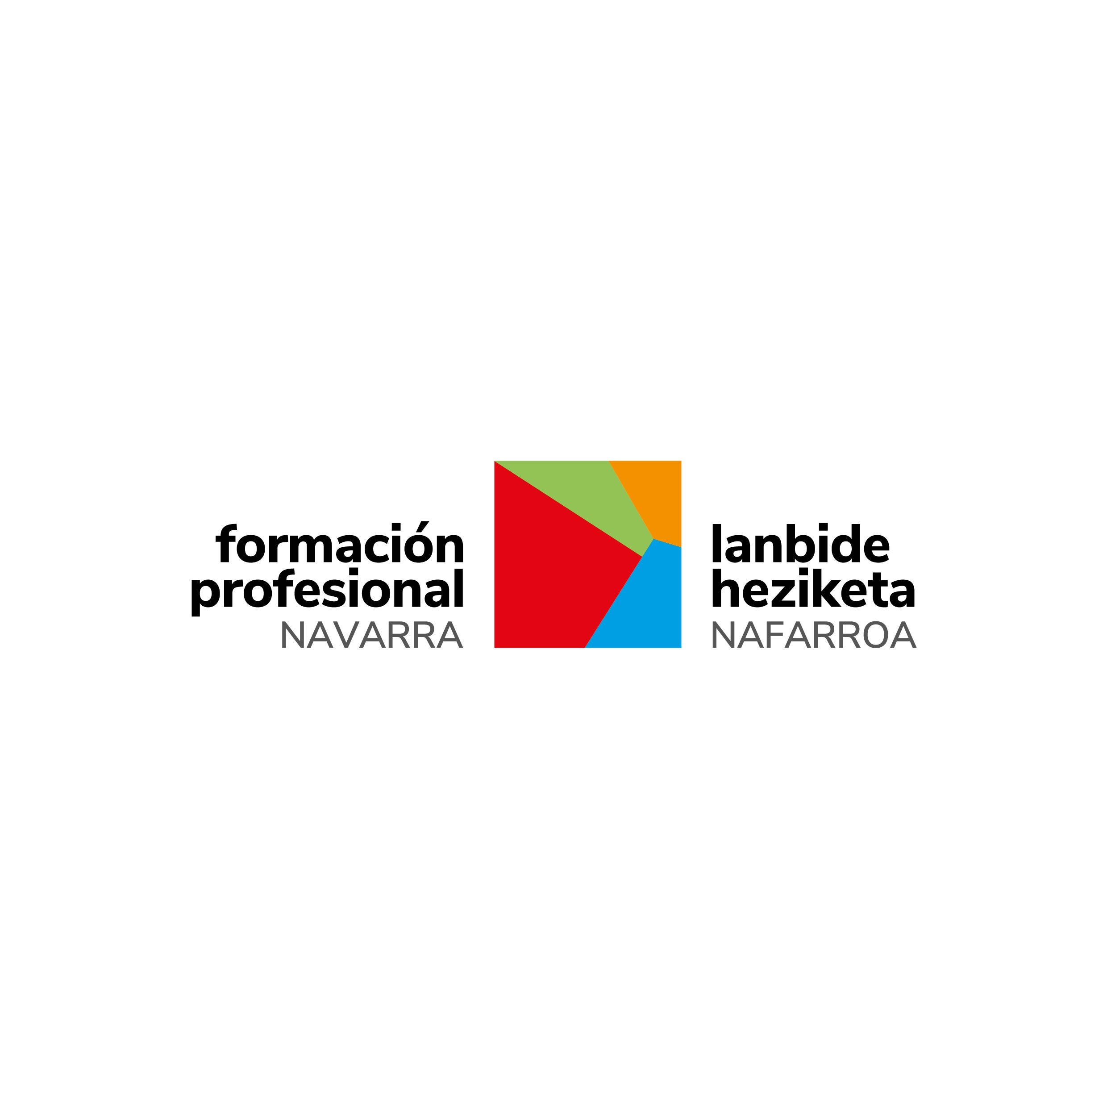

**COMPETENCIAS TRANSVERSALES**

**IMAGEN**

TEMPORIZACIÓN:

**COMPETENCIAS TÉCNICAS (RA´s)**

**PRODUCTO FINAL**

**PREGUNTA GUÍA:**

**HERRAMIENTAS TIC/RECURSOS**

**FASES PAQUETES DE TRABAJO**

**PREPARACIÓN: NOS SITUAMOS**

**DIFUSIÓN:**

**DESARROLLO: CREAMOS**

**CIERRE-PRODUCTO FINAL: PRESENTAMOS**

**EVALUACIÓN**

|  |  |
| --- | --- |
| **Proceso** | **Herramientas** |
| **Resultado** | **Herramientas** |